AULA 4 – PROTEÍNAS: ESTRUTURA E FUNÇÃO DA HEMOGLOBINA
Ler Capítulo 3 do Marzocco e Torres – pag 35-44.
- A hemoglobina se liga reversivelmente ao oxigênio e nesta propriedade baseia-se uma de suas duas funções fundamentais. A saturação da proteína com oxigênio (% dos sítios com O₂ ligada) depende de algumas variáveis, entre as quais a pressão parcial (p_{O2}) deste gás, como mostra o gráfico abaixo. O gráfico mostra também o percentual de saturação da mioglobina, uma proteína presente na fibra muscular, capaz de ligar-se ao oxigênio.

(notar: 1 torr = 1 mmHg; 1 atm = 760 torr = 101,3 kPa; pO_{2-atm} = 160 torr; pO_{2-pulmão} = 100 torr)

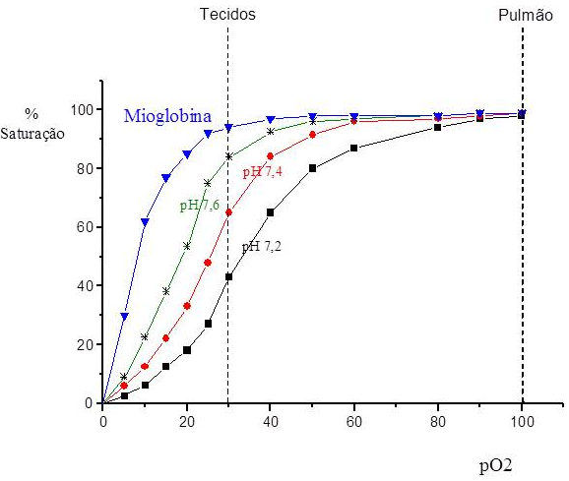^{(torr)}
- Uma solução de hemoglobina, mantida sob pO₂ de 30 torr, apresentava pH=7,4. Em experimentos separados, foram adicionados HCl e NaOH à solução, até que os valores de pH fossem, respectivamente, 7,2 e 7,6. Em qual dos experimentos houve liberação de O₂ pela hemoglobina?
- Uma solução de hemoglobina a pH 7,4 estava submetida à pressão de 100 torrs. Que fenômeno deve ocorrer com a hemoglobina se a pO₂ baixar para 40 torrs?
- O pH plasmático nos alvéolos pulmonares (pO₂ = 100 torrs) é 7,45 e no interior dos tecidos (pO₂ = 30 torrs), é 7,35. Que fenômeno deve ocorrer com a hemoglobina proveniente dos tecidos ao chegar aos pulmões? E com a hemoglobina proveniente dos pulmões ao chegar aos tecidos? (notar – tecidos podem variar muito nas suas pO₂)
- A mioglobina deve doar ou receber oxigênio da hemoglobina?
- Tamponamento do sangue:
  - Permanecer em um ambiente com uma concentração anormalmente alta de CO₂ afeta o pH plasmático?
  - Que características tornam o tampão bicarbonato (HCO₃⁻/H₂CO₃) mais eficiente do que outros com mesma concentração e mesmo valor de pKa?
  - A retirada de prótons (H⁺) do plasma para manter o pH do estômago em torno de 2 afeta o pH plasmático imediatamente após uma refeição?
  - Nomear os três principais mecanismos pela qual o CO₂ é transportado no sangue.
- Que tipos de interações são responsáveis pela associação das cadeias polipeptídicas da hemoglobina?
- Há duas incorreções na frase seguinte: o íon Fe³⁺ constitui o grupo prostético da hemoglobina. Quais são? Qual é o número máximo de moléculas de oxigênio transportado pela hemoglobina?
- O valor do pH tem algum efeito sobre a afinidade da hemoglobina por oxigênio? E o valor da pressão parcial de oxigênio?
- O que é cooperatividade e que tipo de proteína pode apresentá-la?
- O que acontece com a hemoglobina na presença de 2,6, bisfosfoglicerato (BPG)?
- A hemoglobina fetal é diferente da hemoglobina encontrada nos adultos. Que previsão pode ser feita sobre a curva de saturação por oxigênio para a hemoglobina fetal? Faça um esboço da curva no gráfico da questão 1.
- A hemoglobina oxigenada pode ser considerada um ácido fraco, com “pKa” = 6,2 e a hemoglobina desoxigenada, um ácido fraco com “pKa” = 7,7 (ver esquema). A interconversão das formas HHbO₂ e HHb, bem como das formas HbO₂ e Hb, depende da pressão parcial de O₂.
Indicar, entre as quatro formas possíveis da hemoglobina (HHb, Hb, HHbO₂ e HbO₂):
- Qual a forma que predomina no sangue que deixa os pulmões
- Qual a que predomina no sangue que chega aos pulmões.
- Mostrar o efeito do pH e pO₂ sobre a transformação de uma das formas na outra, levando em conta a influência da oxigenação e desoxigenação sobre os valores de pKa de alguns grupos R presentes na hemoglobina.

